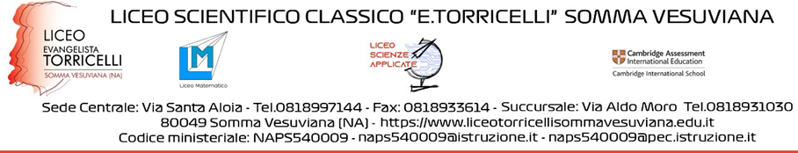
ALLEGATO A
OGGETTO: COSTI CORSI CAMBRIDGE A.S. 2024/25

KET KEY ENGLISH TEST Liv. A2 CORSO € 230,00
PET PRELIMINARY ENGLISH TEST Liv.B1 CORSO € 260,00
FCE FIRST CERTIFICATE ENGLISH Liv. B2 (I ANNO senza esame) CORSO € 285,00
FCE FIRST CERTIFICATE ENGLISH Liv. B2 (II ANNO con esame) CORSO € 300,00
CAE (corso on line) CORSO € 280,00
Al costo del corso va aggiunta la tassa d’esame che varia a seconda del corso:
KET T.ESAME € 106,00
PET T.ESAME € 114,00
FCE T.ESAME € 220,00
CAE T.ESAME € 240,00

Il pagamento va effettuato attraverso l’applicazione PAGOPA e sarà suddiviso in due rate: Acconto + Saldo comprensivo di tassa d’esame come di seguito indicato:

KET ACCONTO € 136,00 SALDO COMPRENSIVO T.ESAME € 200,00
PET ACCONTO € 174,00 SALDO COMPRENSIVO T.ESAME € 200,00
FCE I ACCONTO € 150,00 SALDO CORSO € 135,00
FCE II ACCONTO € 250,00 SALDO COMPRENSIVO T.ESAME € 270,00
CAE ACCONTO € 250,00 SALDO COMPRENSIVO T.ESAME € 270,00

Il sottoscritto ……………………………, genitore di ……………………………., classe……… sez.
si impegna a consegnare copia dell’avvenuto pagamento dell’acconto entro il 30/04/2025 e del saldo entro il
20/05/2025.

Data ………………………….. FIRMA GENITORE

